Ngày soạn: 04/09/2022

BÀI 1: TRUYỆN
(Truyền thuyết và cổ tích)
Thời gian thực hiện: 12 tiết (tiết 5 đến tiết 16)

I. MỤC TIÊU CẦN ĐẠT
1. Về kiến thức:
HS trình bày và ghi nhớ:
- Khái niệm truyện truyền thuyết, cổ tích;
- Chi tiết, cốt truyện, nhân vật;
- Từ đơn và từ phức;
- Cách kể chuyện truyền thuyết, cổ tích.
2. Về năng lực:
- Nhận biết được một số yếu tố hình thức (chi tiết, cốt truyện, nhân vật, yếu tố hoang đường....), nội dung (đề tài, chủ đề, ý nghĩa, thái độ người kể,...) của truyện truyền thuyết, cổ tích.
- Sử dụng được từ đơn và các loại từ phức (từ ghép, từ láy) trong hoạt động đọc, viết, nói và nghe.
- Kể lại một truyền thuyết hoặc cổ tích đã học (hoặc đã đọc, đã nghe) bằng các hình thức nói và viết.
- Góp phần phát triển các năng lực chung: tự học, giao tiếp, hợp tác, giải quyết vấn đề, sáng tạo.
3. Về phẩm chất:
- Tự hào về truyền thống đánh giặc giữ nước của dân tộc; cảm phục và trân trọng những người thông minh, có tài.
- Biết tự học, hợp tác và sáng tạo trong đọc hiểu, viết, nói và nghe khi học truyện truyền thuyết, cổ tích.
II. THIẾT BỊ DẠY HỌC VÀ HỌC LIỆU
1. Thiết bị: Máy tính, phiếu học tập,…
2. Học liệu: Sách giáo khoa tập 1, sách giáo viên tập 1, tài liệu tham khảo, giáo án, video, hình ảnh,…
III. TỔ CHỨC HOẠT ĐỘNG DẠY VÀ HỌC

BÀI 1
- ĐỌC HIỂU VĂN BẢN

TIẾT 5
Văn bản 1: THÁNH GIÓNG

1. TRƯỚC GIỜ HỌC:
GV hướng dẫn HS:
● Đọc phần 1. Chuẩn bị để nắm bắt các định hướng/cách thức đọc hiểu một văn bản truyện truyền thuyết.
● Tìm hiểu các thông tin về Thánh Gióng.
● Đọc lần 1 văn bản
– Đọc tiêu đề và nhớ lại nội dung của truyền thuyết Thánh Gióng mà em biết.
– Đọc VB và kiểm tra phần ghi nhớ của mình.
GV cũng cần lưu ý HS: trong quá trình đọc, tạm dừng ở các từ ngữ có kí hiệu chú thích và đọc nội dung chú thích cho các từ ngữ này ở phần chân trang để hiểu nghĩa của chúng trong văn bản, tránh tình trạng HS không đọc chú thích hoặc đọc hết văn bản rồi đọc lần lượt từng chú thích thì hiệu quả đọc hiểu không cao.
● Đọc lần 2 văn bản
– Đọc kĩ từng đoạn VB. Trước khi đọc từng đoạn, đọc phần hướng dẫn đọc bên phải để nắm được chỉ dẫn của sách (hoặc cũng có thể đọc xong từng đoạn thì đọc phần chỉ dẫn tương ứng và thực hiện theo chỉ dẫn đó) để giúp việc đọc có trọng tâm, bước đầu giải mã văn bản và rèn luyện các thao tác, chiến thuật đọc.
– Tùy theo chỉ dẫn của SGK có thể dùng bút chì gạch chân những chi tiết cần lưu ý hoặc ghi ra vở những nội dung tiếp nhận được theo các chỉ dẫn đó và hoàn thành phiếu học tập a (phụ lục).

2. TRÊN LỚP:
HOẠT ĐỘNG 1: MỞ ĐẦU
a. Mục tiêu: Kết nối – tạo hứng thú cho học sinh, chuẩn bị tâm thế tiếp cận kiến thức về bài học 1: Truyện
b. Tổ chức thực hiện hoạt động:
- B1: Trò chơi Nhìn hình đoán tên
GV trình chiếu các hình ảnh liên quan đến nội dung các tác phẩm truyện truyền thuyết/truyện cổ tích quen thuộc. Học sinh quan sát, đoán tên nhân vật hoặc tên tác phẩm. Giới thiệu nét tiêu biểu về tác phẩm truyện/nhân vật đó bằng 1 câu văn.
- B2: HS nhìn hình đoán tên truyện truyền thuyết/truyện cổ tích hoặc nhân vật trong truyện truyền thuyết/truyện cổ tích.
- B3: HS nêu cảm nghĩ về 1 truyện truyền thuyết/truyện cổ tích hoặc 1 nhân vật trong truyện truyền thuyết/truyện cổ tích đó:
Giới thiệu nét tiêu biểu về tác phẩm truyện/nhân vật đó bằng 1 câu văn.
- B4: GV nhận xét, khen ngợi và trao quà (phần thưởng, điểm hoặc tràng pháo tay).
GV dẫn dắt vào bài học mới: Mở đầu chương V Đất Nước (trích trường ca Mặt đường khát vọng), nhà thơ Nguyễn Khoa Điềm có viết:
Khi ta lớn lên Đất Nước đã có rồi
Đất Nước có trong những cái “ngày xửa ngày xưa...” mẹ thường hay kể
Đất Nước bắt đầu với miếng trầu bây giờ bà ăn
Đất Nước lớn lên khi dân mình biết trồng tre mà đánh giặc
Tóc mẹ thì bới sau đầu
Cha mẹ thương nhau bằng gừng cay muối mặn
Cái kèo, cái cột thành tên
Hạt gạo phải một nắng hai sương xay, giã, giần, sàng
Đất Nước có từ ngày đó...
Như vậy cội nguồn đất nước bắt đầu từ những gì gần gũi, bình dị với mỗi người, bắt nguồn từ những câu chuyện truyền thuyết, truyện cổ tích dân gian từ xa xưa mà ta vẫn được nghe mẹ, nghe bà kể mỗi tối. Để qua những câu chuyện đó, ta thấy yêu đất nước và thấy có niềm tin vào cuộc sống hơn.
Đến với bài học hôm nay, các em sẽ có cơ hội tìm hiểu về những truyền thuyết và truyện cổ tích để thêm yêu mến, trân trọng những sáng tác dân gian vô giá!

HOẠT ĐỘNG 2: HÌNH THÀNH KIẾN THỨC
a. Mục tiêu:
Học sinh nắm được những nội dung chính và đặc điểm nổi bật về nghệ thuật truyện Thánh Gióng: nhân vật, sự việc, cốt truyện trong tác phẩm thuộc thể loại truyền thuyết về đề tài giữ nước. Cảm nhận được một số chi tiết nghệ thuật đặc sắc.
b. Tổ chức thực hiện hoạt động:

HĐ của GV và HS | Dự kiến sản phẩm
I. Tìm hiểu chung
(1) GV hướng dẫn cách đọc: Đọc rõ ràng, rành mạch, nhấn giọng ở những chi tiết kì lạ. Chú ý lời nói của các nhân vật.  - GV đọc mẫu một vài đoạn.  - HS đọc.  - Nhận xét cách đọc của HS.  - HS chú ý các câu hỏi gợi ý ở bên phải văn bản, thử trả lời nhanh các câu hỏi đó.  - Tìm hiểu chú thích SGK.  (2) Dựa vào phần chuẩn bị PHTa ở nhà, HS trả lời:  B1: GV giao nhiệm vụ:  + Truyện thuộc thể loại nào?  + Truyện xảy ra thời nào? Kể về chuyện gì? Nhân vật nào nổi bật? Ai là người kể chuyện?  + Sắp xếp các sự việc theo tranh  B2: Thực hiện nhiệm vụ:  + HS đọc khái niệm nhân vật, cốt truyện trong phần kiến thức ngữ văn.  + HS thực hiện yêu cầu  B3: Báo cáo, thảo luận:  + Tổ chức trao đổi, trình bày nội dung đã thảo luận.  + HS nhận xét lẫn nhau.  B4: Đánh giá, kết luận: GV tổng hợp ý kiến, chốt kiến thức, giới thiệu thêm về thể loại truyền thuyết.  (3) Nêu bố cục của văn bản? Có thể chia theo cách khác?  - HS phát biểu ý kiến  - Tổ chức cho HS trao đổi ý kiến, nhận xét, bổ sung?  - GV tổng hợp ý kiến, kết luận | 1. Hướng dẫn đọc và tìm hiểu chú thích  - Đọc  - Tìm hiểu chú thích và giải thích từ khó  ( SGK-T15, 16, 17, 18)  2. Thể loại, PTBĐ:  - Thể loại: truyện truyền thuyết  - PTBĐ: tự sự kết hợp miêu tả, biểu cảm  3. Ngôi kể: ngôi thứ ba  4. Nhân vật, đề tài và cốt truyện:  - Nhận vật chính: Thánh Gióng  - Đề tài: người anh hùng chống giặc trong buổi đầu dựng nước-thời đại các vua Hùng.  - Cốt truyện, sự việc chính:  (1) Sự ra đời kì lạ  (2)Tiếng nói đầu tiên xin đi đánh giặc  (3) Gióng đòi roi sắt, ngựa sắt, giáp sắt  (4) Gióng vươn vải trở thành tráng sĩ  (5) Gióng nhổ tre bên đường đánh giặc  (6) Gióng bay về trời  5. Bố cục văn bản: Văn bản chia làm 4 phần  - Phần 1: Từ đầu đến “…đặt đâu nằm đấy” (Sự ra đời của Thánh Gióng)  - Phần 2: Tiếp đến“…cứu nước”(Sự lớn lên của Thánh Gióng)  - Phần 3: Tiếp đến“...bay lên trời” (Thánh Gióng đánh giặc và về trời)  - Phần 4: Còn lại ( các dấu tích còn lại)
II. Đọc hiểu văn bản
B1:  + Đọc thầm phần 1 của văn bản truyện: từ đầu đến “…nằm đấy”.  + Thời gian 3 phút: Hoàn thành phiếu HT 01:  Tìm những chi tiết kể về sự ra đời của Gióng(bình thường/ khác thường)? Nhận xét về những chi tiết ấy? Em có suy nghĩ gì về nguồn gốc của Gióng?  B2:  +Tổ chức cho HS thảo luận.  + GV quan sát, khích lệ HS.  B3:  + Tổ chức trao đổi, trình bày nội dung đã thảo luận.  + HS nhận xét lẫn nhau.  B4: GV tổng hợp ý kiến, chốt kiến thức.  Theo quan niệm của dân gian, đã là bậc anh hùng thì phi thường, kì lạ trong mọi biểu hiện, kể cả lúc mới được sinh ra. Điều đó thể hiện sự kì vọng vào những việc làm có ý nghĩa của người đó. | 1. Nhân vật Thánh Gióng  1.1. Sự ra đời của Thánh Gióng  - Sự bình thường:  Con hai vợ chồng ông lão chăm chỉ làm ăn và phúc đức.  - Sự khác thường:  + bà mẹ ướm vết chân lạ, về thụ thai.  + mười hai tháng sau sinh một cậu bé ....  + lên ba vẫn không biết nói, biết cười, chẳng biết đi, cứ đặt đâu thì nằm đấy.  -> Sự ra đời của Thánh Gióng kì lạ, khác thường. Nhưng Gióng xuất thân bình dị, gần gũi - người anh hùng của nhân dân.

3. HƯỚNG DẪN CÁC HOẠT ĐỘNG TIẾP THEO: GV HƯỚNG DẪN HS CHUẨN BỊ
a. Yêu cầu với tiết vừa học: Nắm được ý nghĩa sự ra đời của Thánh Gióng.
b. Yêu cầu với tiết sau:
- Đọc văn bản tối thiểu 3 lần.
- Gạch chân những chi tiết cần lưu ý hoặc ghi ra vở những nội dung tiếp nhận được theo các chỉ dẫn.
+ Tổ 1,2: Tìm hiểu về sự lớn lên của Thánh Gióng.
+ Tổ 3,4: Tìm hiểu ý nghĩa việc Thánh Gióng đánh giặc bay về trời.

TIẾT 6
Văn bản 1: THÁNH GIÓNG
1. TRƯỚC GIỜ HỌC:
- HS chuẩn bị đầy đủ sách giáo khoa, trả lời các câu hỏi phần bài soạn Gv giao từ tiết trước.
2. TRÊN LỚP:

HOẠT ĐỘNG 2: HÌNH THÀNH KIẾN THỨC
a. Mục tiêu:
Học sinh nắm được những nội dung chính và đặc điểm nổi bật về nghệ thuật truyện Thánh Gióng: nhân vật, sự việc, cốt truyện trong tác phẩm thuộc thể loại truyền thuyết về đề tài giữ nước. Cảm nhận được một số chi tiết nghệ thuật đặc sắc.
b. Tổ chức thực hiện hoạt động:

HĐ của GV và HS | Dự kiến sản phẩm
Bước 1: Chuyển giao nhiệm vụ: GV chiếu PHT số 2, HS hoàn thành. Thời gian: 05 phút  + Nhóm 1: ý a  + Nhóm 2: ý b  + Nhóm 3: ý c  + Nhóm 4: ý d, e  Bước 2: Thực hiện nhiệm vụ.  + Tổ chức cho HS thảo luận.  + GV quan sát, khích lệ HS  Bước 3: Báo cáo, thảo luận:  + Tổ chức trao đổi, trình bày nội dung đã thảo luận.  Nhóm 1: Trình bày ý a.  Liên hệ tới một số tấm gương trong lịch sử: tuổi nhỏ trí lớn: Trần Quốc Toản, Kim Đồng, Lê Văn Tám, Võ Thị Sáu...  Nhóm 2: Trình bày ý b.  Nhóm 3: trình bày ý c  Nhóm 4: trình bày ý d, e  Cá nhân trả lời ý f :  - Vì sao tan giặc Gióng không về triều để nhận tước lộc lại bay về trời?  - Theo em, Thánh Gióng có những phẩm chất nào?  HS nhận xét lẫn nhau.  Bước 4: Đánh giá, kết luận: GV tổng hợp ý kiến, chốt kiến thức. | 1.2. Sự lớn lên của Thánh Gióng  a.Tiếng nói đầu tiên, Gióng xin đi đánh giặc.  + Ca ngợi lòng yêu nước tiềm ẩn...  + Nguyện vọng, ý thức tự nguyện đánh giặc cứu nước, yêu nước tạo khả năng kì lạ.  + Sức mạnh tự cường và niềm tin chiến thắng.  b. Gióng đòi roi sắt, ngựa sắt, áo giáp sắt.  -> Vũ khí lợi hại  Chi tiết thể hiện mơ ước có vũ khí thần kỳ . Đó còn là thành tựu văn hoá, kĩ thuật thời Hùng Vương. Nhân dân đã có sự tiến bộ, đã rèn sắt, đúc đồng phục vụ nhu cầu cuộc sống và chống giặc.  c. Bà con dân làng góp gạo nuôi Gióng.  ->Tinh thần đoàn kết cộng đồng. Đánh giặc cứu nước là ý chí, sức mạnh toàn dân.  Gióng lớn lên bằng cơm gạo của nhân dân. Sức mạnh của Gióng là sức mạnh của cả cộng đồng, toàn dân chung sức, đồng lòng đánh giặc. Đó là tinh thần đoàn kết dân tộc.  1.3. Thánh Gióng đánh giặc và bay về trời  d.Vùng dậy vươn vai biến thành tráng sĩ .  sự lớn dậy phi thường về thể lực của Gióng để đáp ứng yêu cầu cứu nước.  - Gióng mặc áo giáp sắt, cầm roi sắt, cưỡi ngựa sắt ... đánh hết lớp này đến lớp khác. ->Đó là vẻ đẹp dũng mãnh của người anh hùng theo cái nhìn lí tưởng hoá của nhân dân.  e. Roi sắt gãy, Gióng nhổ những bụi tre bên đường đánh giặc.  Gióng không chỉ đánh giặc bằng vũ khí hiện đại (sắt) mà bằng cả vũ khí thô sơ, bằng cỏ cây, hoa lá của đất nước.  f. Gióng bay về trời.  Người anh hùng vô tư, trong sáng, không màng địa vị, công danh.  Sự ra đi phi thường là ước muốn bất tử hoá Thánh Gióng  => Nhân vật Gióng tập hợp những phẩm chất đáng quý của người anh hùng theo quan niệm của nhân dân: yêu nước, dũng cảm, vô tư và không vụ lợi  => Các yếu tố kì ảo góp phần làm nổi bật hình tượng kì vĩ của người anh hùng chống giặc cứu nước.
3. HƯỚNG DẪN CÁC HOẠT ĐỘNG TIẾP THEO: GV HƯỚNG DẪN HS CHUẨN BỊ
a. Yêu cầu với tiết vừa học: Nắm được nội dung kiến thức bài học.
b. Yêu cầu với tiết sau:
- Nhóm 1: Tìm hiểu và hệ thống cách đọc hiểu văn bản truyện truyền thuyết.
- Nhóm 2: Tìm hiểu các yếu tố lịch sử trong truyện.
- Nhóm 3: Tổng kết về nội dung, nghệ thuật của bài.
- Nhóm 4: Sau khi đọc truyện Thánh gióng, em có suy nghĩ gì về truyền thống yêu nước chống giặc ngoại xâm của dân tộc?

TIẾT 7
Văn bản 1: THÁNH GIÓNG

1. TRƯỚC GIỜ HỌC:
- HS chuẩn bị đầy đủ sách giáo khoa, trả lời các câu hỏi phần bài soạn Gv giao từ tiết trước.
2. TRÊN LỚP:
HOẠT ĐỘNG 2: HÌNH THÀNH KIẾN THỨC
a. Mục tiêu:
Học sinh nắm được những nội dung chính và đặc điểm nổi bật về nghệ thuật truyện Thánh Gióng: nhân vật, sự việc, cốt truyện trong tác phẩm thuộc thể loại truyền thuyết về đề tài giữ nước. Cảm nhận được một số chi tiết nghệ thuật đặc sắc.
b. Tổ chức thực hiện hoạt động:

2. Yếu tố lịch sử trong truyện:
- Thời đại vua Hùng, nhân dân đoàn kết cùng nhau chống giặc cứu nước.
- Phản ánh thời kì bắt đầu chuyển giao sử dụng đồ sắt.
- Các đền thờ, di tích còn sót lại:
+ Đền thờ Phù Đổng Thiên Vương, hội Gióng diễn ra vào 9/4 âm lịch hàng năm.
+ Làng Phù Đổng, làng Cháy.
+ Tre đằng ngà.
HOẠT ĐỘNG CHUNG CẢ LỚP  - Sử dụng sơ đồ tư duy 03 nhánh: nội dung, hình thức nghệ thuật của truyện và cách đọc văn bản truyện truyền thuyết, yêu cầu HS rút ra những đánh giá khái quát theo các nhánh trên.  - Nhận xét và chốt kiến thức về nội dung, ý nghĩa; hình thức nghệ thuật của truyện .  (?) Theo em, truyện đã phản ánh được hiện thực và ước mơ gì của cha ông ta?  - HS trả lời theo quan điểm cá nhân | III. Tổng kết  1. Nghệ thuât:  - Chi tiết tưởng tượng kì ảo  - Khéo kết hợp huyền thoại và thực tế (cốt lõi sự thực lịch sử với những yếu tố hoang đường)  2. Nội dung:  * Nội dung: Truyện kể về công lao đánh đuổi giặc ngoại xâm của người anh hùng Thánh Gióng, qua đó thể hiện ý thức tự cường của dân tộc ta.  * Ý nghĩa: Truyện ca ngợi người anh hùng đánh giặc tiêu biểu cho sự trỗi dậy của truyền thống yêu nước, tinh thần đoàn kết, anh dũng kiên cường của dân tộc ta.  3. Cách đọc hiểu văn bản truyện truyền thuyết:  - Ghi nhớ những đặc trưng của truyện truyền thuyết  - Đọc kĩ văn bản (ít nhất 2 lần)  - Tóm tắt được truyện theo trình tự diễn biến các sự kiện.  - Nhận biết được yếu tố lịch sử cốt lõi được đề cập.  - Nhận biết được chủ đề của truyện, thái độ của nhân dân đối với nhân vật, sự kiện được nói đến trong truyện.  - Chỉ ra được các yếu tố hoang đường, kì ảo trong truyện và tác dụng của chúng. VD: Truyện “Thánh Gióng” sử dụng các yếu tố hoang đường, kì ảo để lí tưởng hoá người anh hùng lịch sử, thể hiện quan niệm, cách đánh giá của nhân dân về người anh hùng.

HOẠT ĐỘNG 3: LUYỆN TẬP
a. Mục tiêu: HS ghi nhớ và tái hiện được các kiến thức trong bài học để thực hiện bài tập giáo viên giao.
b. Tổ chức thực hiện:
B1: Chuyển giao nhiệm vụ học tập: Trò chơi Key word
GV phổ biến luật chơi:
GV đưa ra hình ảnh một bảng chữ, nhiệm vụ của HS là tìm ra các từ khóa có liên quan đến văn bản Thánh Gióng.
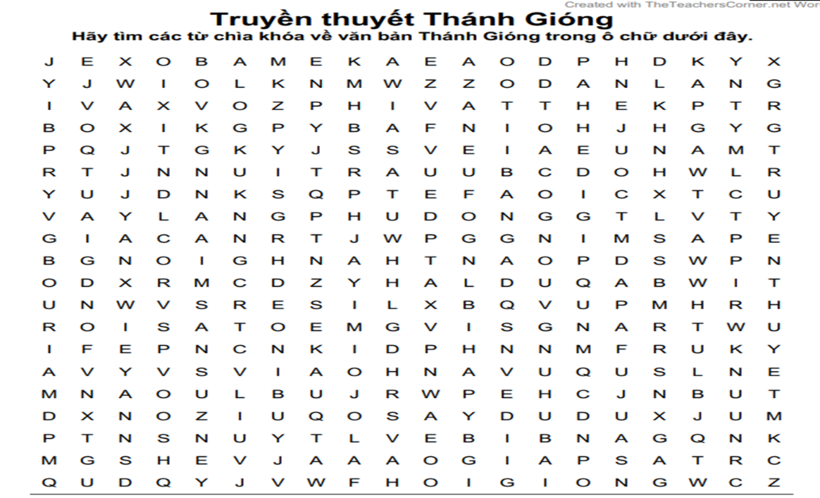
Bước 2: Thực hiện nhiệm vụ học tập
- HS tích cực trả lời câu hỏi, tham gia trò chơi.
- GV động viên.
Bước 3: Báo cáo kết quả học tập
Sau 10 câu hỏi, HS nào còn đang đứng sẽ giành chiến thắng.
Bước 4: GV khen thưởng, phát quà (nếu có) cho HS.

HOẠT ĐỘNG 4: VẬN DỤNG
a. Mục tiêu: HS hiểu được kiến thức trong bài học để vận dụng vào thực tế.
b. Tổ chức thực hiện:
HĐ của GV và HS | Dự kiến sản phẩm của HS
- GV giao nhiệm vụ:  1. Việc lập đền thờ và hàng năm mở hội Gióng thể hiện điều gì? Nêu một vài hiểu biết của em về hội Gióng?  2. Tại sao hội thi thể thao trong nhà trường mang tên“Hội khỏe Phù Đổng”?  - HS thực hiện nhiệm vụ.  - Nhận xét.  - Chuẩn kiến thức.  - GV cho HS xem video: Lễ hội làng Gióng:  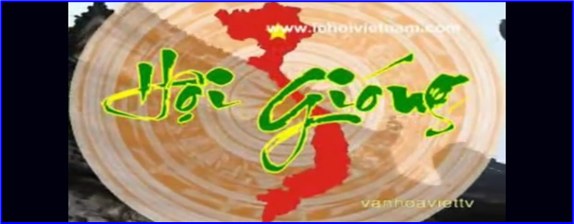 | 1. Việc lập đền thờ và hàng năm mở hội Gióng thể hiện tấm lòng tri ân người anh hùng bất tử, hướng về cội nguồn.  Hội Gióng là một lễ hội văn hóa cổ truyền mô phỏng rõ một cách sinh động và khoa học diễn biến các trận đấu của thánh Gióng và nhân dân Văn Lang với giặc Ân. Thông qua đó có thể nâng cao "nhận thức cộng đồng về các hình thức chiến tranh bộ lạc thời cổ xưa và liên tưởng tới cuộc chiến tranh nhân dân, toàn dân, toàn diện trong sự nghiệp giải phóng và bảo vệ Tổ quốc".  2. Lí do đặt tên:  – Hội thi dành cho lứa tuổi thiếu niên, lứa tuổi Thánh Gióng trong thời đại mới.  – Hình ảnh Thánh Gióng là hình ảnh của sức mạnh, của tinh thần chiến thắng rất phù hợp với ý nghĩa của một hội thi thể thao.  – Mục đích của hội thi là rèn luyện thể lực, sức khoẻ để học tập, lao động, góp phần bảo vệ và xây dựng Tổ quốc sau này.

3. HƯỚNG DẪN CÁC HOẠT ĐỘNG TIẾP THEO:
- HS ghi nhớ các kiến thức về văn bản Thánh Gióng và cách đọc hiểu truyện truyền thuyết.
- HS tìm hiểu thêm về các vị Thánh còn lại trong Tứ bất tử, tìm đọc thêm các truyện truyền thuyết (Con rồng cháu tiên, Bánh chưng bánh giầy, Sơn Tinh, Thủy Tinh,...)
- Chuẩn bị bài mới:
● Đọc phần 1. Chuẩn bị để nắm bắt các định hướng/cách thức đọc hiểu một văn bản truyện cổ tích.
● Đọc lần 1 văn bản
– Đọc tiêu đề và nhớ lại nội dung của truyền thuyết Thạch Sanh mà em biết.
– Đọc VB và kiểm tra phần ghi nhớ của mình.
GV cũng cần lưu ý HS: trong quá trình đọc, tạm dừng ở các từ ngữ có kí hiệu chú thích và đọc nội dung chú thích cho các từ ngữ này ở phần chân trang để hiểu nghĩa của chúng trong văn bản, tránh tình trạng HS không đọc chú thích hoặc đọc hết văn bản rồi đọc lần lượt từng chú thích thì hiệu quả đọc hiểu không cao.
● Đọc lần 2 văn bản
– Đọc kĩ từng đoạn VB. Trước khi đọc từng đoạn, đọc phần hướng dẫn đọc bên phải để nắm được chỉ dẫn của sách (hoặc cũng có thể đọc xong từng đoạn thì đọc phần chỉ dẫn tương ứng và thực hiện theo chỉ dẫn đó) để giúp việc đọc có trọng tâm, bước đầu giải mã văn bản và rèn luyện các thao tác, chiến thuật đọc.
– Tùy theo chỉ dẫn của SGK có thể dùng bút chì gạch chân những chi tiết cần lưu ý hoặc ghi ra vở những nội dung tiếp nhận được theo các chỉ dẫn đó.
TIẾT 8
Văn bản 2: THẠCH SANH
1. TRƯỚC KHI HỌC
● Đọc phần 1. Chuẩn bị để nắm bắt các định hướng/cách thức đọc hiểu một văn bản truyện cổ tích.
● Đọc lần 1 văn bản
– Đọc tiêu đề và nhớ lại nội dung của truyện cổ tích Thạch Sanh mà em biết.
– Đọc VB và kiểm tra phần ghi nhớ của mình.
GV cũng cần lưu ý HS: trong quá trình đọc, tạm dừng ở các từ ngữ có kí hiệu chú thích và đọc nội dung chú thích cho các từ ngữ này ở phần chân trang để hiểu nghĩa của chúng trong văn bản, tránh tình trạng HS không đọc chú thích hoặc đọc hết văn bản rồi đọc lần lượt từng chú thích thì hiệu quả đọc hiểu không cao.
● Đọc lần 2 văn bản
– Đọc kĩ từng đoạn VB. Trước khi đọc từng đoạn, đọc phần hướng dẫn đọc bên phải để nắm được chỉ dẫn của sách (hoặc cũng có thể đọc xong từng đoạn thì đọc phần chỉ dẫn tương ứng và thực hiện theo chỉ dẫn đó) để giúp việc đọc có trọng tâm, bước đầu giải mã văn bản và rèn luyện các thao tác, chiến thuật đọc.
– Tùy theo chỉ dẫn của SGK có thể dùng bút chì gạch chân những chi tiết cần lưu ý hoặc ghi ra vở những nội dung tiếp nhận được theo các chỉ dẫn đó.
2. TRÊN LỚP
HOẠT ĐỘNG 1: KHỞI ĐỘNG
a. Mục tiêu: Kết nối – tạo hứng thú cho học sinh, chuẩn bị tâm thế tiếp cận kiến thức về truyện cổ tích Thạch Sanh.
b. Tổ chức thực hiện hoạt động:
Bước 1: Chuyển giao nhiệm vụ:
GV tổ chức Trò chơi giải ô chữ gồm 9 câu hỏi và 1 ô chữ khóa hàng dọc
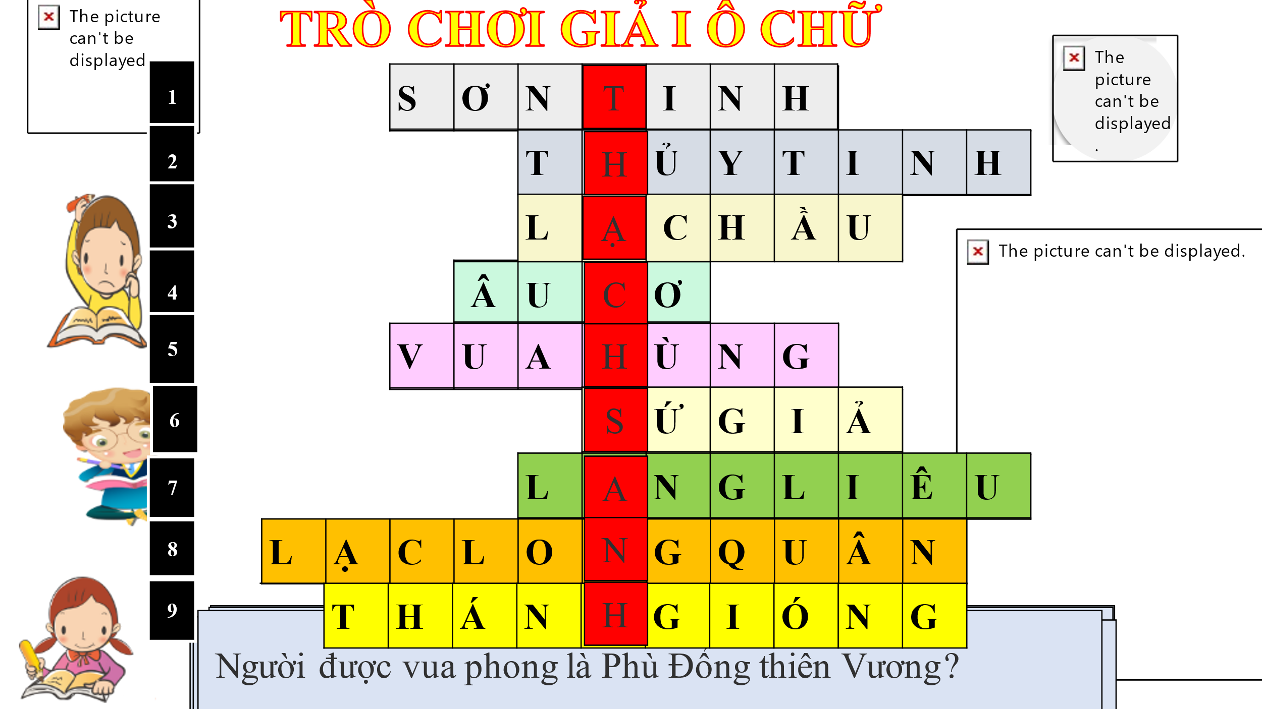
Bước 2: Thực hiện nhiệm vụ học tập
HS dựa vào sự hiểu biết của bản thân và những kiến thức đã học giải đáp các câu hỏi và tìm ra từ khóa
Bước 3: Báo cáo sản phẩm học tập
Bước 4: Đánh giá kết quả thực hiện nhiệm vụ:
GV tổng hợp, giới thiệu bài:
Thạch Sanh là câu chuyện cổ tích với kết thúc có hậu, một giấc mơ đẹp của nhân dân ta về chân lí: Cái thiện luôn luôn thắng cái ác và người tốt sẽ luôn được đền đáp một kết quả xứng đáng. Qua đó, các tác giả dân gian cũng luôn muốn hướng người đọc tới cái thiện, hãy sống vì mình và vì những người xung quanh. Ngay sau đây, chúng ta sẽ cùng tìm hiểu về truyện cổ tích này.

HOẠT ĐỘNG 2: HÌNH THÀNH KIẾN THỨC
a. Mục tiêu:
- Biết được khái niệm truyện cổ tích.
- Xác định được đặc điểm của nhân vật chính trong truyện cổ tích; nhận biết cốt truyện; kể lại được câu chuyện này; phát hiện ra các yếu tố hoang đường.
- Vận dụng được những phẩm chất đẹp của con người trong cuộc sống.
b. Tổ chức thực hiện hoạt động.
HĐ của GV và HS | Dự kiến sản phẩm
I. Tìm hiểu chung
HOẠT ĐỘNG CHUNG CẢ LỚP  - GV hướng dẫn cách đọc: đọc to, rõ ràng, nhấn mạnh những chiến công của Thạch Sanh. Thể hiện giọng của từng nhân vật: Thạch Sanh thật thà, tin người; mẹ con Lí Thông nham hiểm, độc ác.  - GV đọc mẫu 1 đoạn.  - Gọi 3 HS lần lượt đọc  - GV nhận xét, sửa chữa cách đọc của HS.  - Tìm hiểu chú thích SGK.  (2) Tìm hiểu thể loại, PTBĐ, nhân vật, cốt truyện, bố cục  Bước 1: GV giao nhiệm vụ cho HS:  + Xác định thể loại, PTBĐ, ngôi kể  + Xác định các nhân vật trong truyện.  + Tóm tắt truyện: Yêu cầu HS tóm tắt những sự việc chính của truyện thông qua việc hoàn thiện các miếng ghép theo đúng trình tự truyện.  + Tìm bố cục: VB Thạch Sanh có thể chia làm mấy phần? Mỗi phần giới hạn thế nào? Nêu ND chính của từng phần?  Bước 2: Thực hiện nhiệm vụ:  +Tổ chức cho HS thảo luận.  + GV quan sát, khích lệ HS.  Bước 3: Báo cáo, thảo luận:  + Tổ chức trao đổi, trình bày nội dung đã thảo luận.  + HS nhận xét lẫn nhau.  Bước 4: Đánh giá, kết luận:  - GV tổng hợp ý kiến, chốt kiến thức.  - GV giới thiệu thêm về thể loại cổ tích và đặc trưng của thể loại này. | 1. Hướng dẫn đọc và tìm hiểu chú thích  - Đọc  - Tìm hiểu chú thích và giải thích từ khó  ( SGK-T19 23)  2. Thể loại, PTBĐ:  - Thể loại: truyện cổ tích  - PTBĐ: tự sự kết hợp miêu tả, biểu cảm  3. Ngôi kể: ngôi thứ ba  4. Nhân vật, cốt truyện  + Nhân vật chính: Thạch Sanh  + Nhân vật phụ: Mẹ con Lí Thông, vua, công chúa…  - Chia thành 2 tuyến: Thiện >< Ác  + Thiện: Thạch Sanh, vua, công chúa, …  + Ác: mẹ con Lí Thông.  - Cốt truyện và các sự việc chính:  + Thạch Sanh ra đời và lớn lên  + Thạch Sanh kết nghĩa anh em với Lí Thông.  + Mẹ con Lí Thông lừa TS đi chết thay cho mình.  + Thạch Sanh diệt chằn tinh bị Lí Thông cướp công.  + TS diệt đại bàng cứu công chúa, cứu con vua Thủy Tề, lại bị cướp công.  + TS bị vu oan vào tù  + TS đánh đàn chữa bệnh cho công chúa, giải oan cho mình và được lấy công chúa.  + TS chiến thắng quân 18 nước chư hầu.  + TS lên ngôi vua.  5. Bố cục: 4 phần  - Đoạn 1: Từ đầu => mọi phép thần thông: Sự ra đời và lớn lên của Thạch Sanh.  - Đoạn 2: Tiếp => phong cho làm quận công: Thạch Sanh chiến thắng Chằn Tinh, bị Lý Thông cướp công.  - Đoạn 3: Tiếp => Hoá kiếp thành bọ hung: Thạch Sanh đánh nhau với đại bàng, cứu công chúa và con trai vua Thuỷ Tề; Lý Thông bị trừng phạt.  - Đoạn 4: Phần còn lại: Hạnh phúc đến với Thạch Sanh.
II. Đọc hiểu văn bản
(1) Tìm hiểu sự ra đời của Thạch Sanh:  Bước 1: Chuyển giao nhiệm vụ: thảo luận theo cặp trong 03 phút- hoàn thành phiếu học tập 03:  GV cho HS đọc phần 1 của văn bản từ đầu đến...."mọi phép thần thông":  ? Tìm những chi tiết nói về sự ra đời và lớn lên của Thạch Sanh?  ? Trong những chi tiết ấy, em thấy những chi tiết nào là bình thường, chi tiết nào mang tính chất khác thường?  ? Kể về sự ra đời và lớn lên của Thạch sanh như vậy nhằm mục đích gì?  Bước 2: Thực hiện nhiệm vụ:  +Tổ chức cho HS thảo luận.  + GV quan sát, khích lệ HS.  Bước 3: Báo cáo, thảo luận:  + Tổ chức trao đổi, trình bày nội dung đã thảo luận.  + HS nhận xét lẫn nhau.  Bước 4: Đánh giá, kết luận: GV tổng hợp ý kiến, chốt kiến thức. | 1. Nhân vật Thạch Sanh  1.1. Sự ra đời và lớn lên của Thạch Sanh  - Là thái tử con Ngọc Hoàng hóa thân  - Mẹ mang thai trong nhiều năm  - Lớn lên mồ côi cha mẹ, sống nghèo khổ bằng nghề kiếm củi  - Được thiên thần dạy đủ võ nghệ  ⇒ Vừa bình thường, vừa khác thường  - Kể về sự ra đời và lớn lên của TS nhân dân ta nhằm:  + Tô đậm tính chất kì lạ, đẹp đẽ cho nhân vật, làm tăng sức hấp dẫn của truyện.  + Thể hiện ước mơ, niềm tin: con người bình thường cũng là những con người có phẩm chất kì lạ.

3. HƯỚNG DẪN CÁC HOẠT ĐỘNG TIẾP THEO:
a. Yêu cầu với tiết vừa học:
- HS ghi nhớ các khái niệm truyện cổ tích.
- HS so sánh sự giống và khác nhau giữa truyền thuyết và cổ tích.
b. Yêu cầu với tiết sau: Tìm hiểu về “Những thử thách và chiến công của Thạch Sanh”.

+ Nhóm 1: lần thử thách thứ nhất.

+ Nhóm 2: lần thử thách thứ 2.

+ Nhóm 3: lần thử thách thứ 3.

+ Nhóm 4: lần thử thách thứ 4.

+ Câu hỏi chung: Thạch Sanh thuộc kiểu nhân vật nào trong truyện cổ tích? Từ những thử thách và chiến công của Thạch Sanh, các em có nhận xét gì về nhân vật này?

